天府简报
第一百二十七期
THE TIANFU COLLEGE OF SWUFE 二○一四年四月八日

本期目录：
【学院记事】 2
我院教师参加ACCA.SNAI会计准则的新发展成都站研讨会 2
四川师范大学成都学院领导一行到我院展开座谈及调研 3
大连财经学院领导一行八人到我院开展调研和座谈 3
【教研动态】 4
思政教学中心召开本期第一次教学工作会议 4
2013-2014-2物流管理研究所第一阶段工作总结会议 7
记绵阳电视台参观之行 10
【教务之窗】 11
“天府校讯通”进行课堂点到正式启用 11
2014年夏季英语等级考试网上报名已结束 11
通报第三周教学资料检查情况工作已完成 12
1415A学期赴台湾交换学习项目报名正在进行中 12
2014年上半年全国计算机等级考试顺利开展 12
大学生英语四六级报名资格审核正在进行中 13
民杰学习平台选课已开放 13
“教师提交听课材料流程”正式启用 13
【学生活动】 14
A区团总支、学生会招新 14
种下的是树苗，收获的是希望 14
新鲜血液的注入 15
认真务实，积极筹划 16
E区团总支、学生会素质拓展活动 18
【天府论坛】 19
自然历史、文明进程与灾变 19
儒家的道家精神 22
【其他方面】 26
学生各部门期初工作安排 26

【学院记事】

我院教师参加ACCA.SNAI会计准则的新发展成都站研讨会
由上海国家会计学院（以下简称SNAI）与ACCA上海代表处联合主办的会计准则新发展-ACCA.SNAI财经成都站研讨会于2014年3月15日，在成都市总府皇冠假日酒店举行。会议邀请500了强外资企业CFO、财务经理、ACCA的学员、会员、合作院校、上海国家会计学院EMBA\EMPAcc\领军项目学员等70多人参加了会议。会计研究所魏历老师、财务会计研究所钟男老师代表学院参加了此次研讨会。
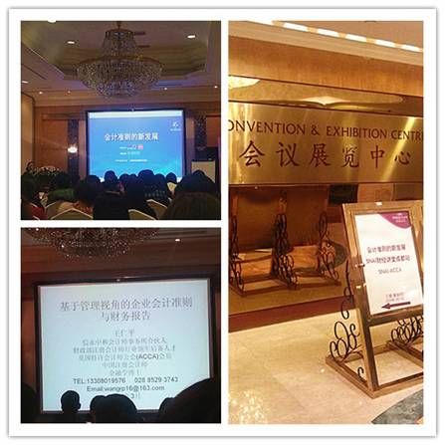
研讨会由SNAI高级主管邱铁主持，邀请SNAI管理学、法学博士颜延教授站在理论的角度，分析了会计准则未来发展的趋势、进度和企业实际运作中的心得体会；同时邀请信永中和会计师事务所成都分所合伙人王仁平先生站在实务角度，分析了会计准则新发展对于企业经营管理的影响及应对。会议期间，与会人员就会计准则新发展将给企业运营和发展带来的利弊进行充分讨论。
会议结束后，钟男和魏历老师分别在各研究所召开的例会中介绍了会议内容，分享了此次参会心得。她们一致认为，此次会议及时更新了会计准则修改及发展的最新动向，了解了高校外的财务专业动态，有助于财会专业老师在教学中更好地完善及更新教学内容。

四川师范大学成都学院领导一行到我院展开座谈及调研
2014年3月26日上午，四川师范大学成都学院院长助理、学生处处长陈劬伟，团委副书记、资助管理中心主任刘礼俊等领导及教师一行十余人到我院进行座谈和调研。各位来宾受到了我院党委副书记黄琳博士，院长助理、教务处处长吕峻闽副教授，团委书记高亮老师以及各片区学生党支部书记、团委副书记钟磊老师等领导及教师的热烈欢迎和接待。
首先，双方领导和教师在济民楼会议室开展座谈。随后，在我院领导及老师的陪同下，川师大成都学院同仁一行沿着光华广场、图书馆参观了天府学院。一路上，我院老师为各位来宾详细介绍了我院的教育教学理念，全覆盖的Wi Fi网络受到了调研团队的一致好评。双方领导及老师来到C型楼栋宿舍区域后，参观了宿舍一楼的食堂和洗衣房。四周粘贴的社团海报、彩色卡片及温馨的楼栋布置让交流团的老师们称赞道“非常人性化，有家的感觉。”
本周恰逢我院学生企业摆点宣传之际，我院教师邀请调研团队一行参观我院独具特色的天府商业区。在我院“小社会、大课堂”、“狩猎场”育人理念的指导下，商业区的学生活动开展得井井有条。调研团队对我院合理的校内兼职、有条不紊的社团活动表示一致肯定。学生实验超市及1991ClUB书吧的良好发展态势和优效的经营状况，为我院学生提供了绝佳的实践场所和社会交流平台。到访的交流团一行感受到了我院学生们的自主创新能力，称赞这种锻炼学生的模式是“在学校里体验社会”。
此次座谈与调研，两院就教育教学理念和校园文化建设进行了深层次的交流，相信两院会在沟通中共同成长，在实干中迎来辉煌明天！

大连财经学院领导一行八人到我院开展调研和座谈
“有朋自远方来，不亦说乎”，2014年3月25日，大连财经学院的学生处处长王小薇，就业处处长肖云强，团委书记朱锴等领导一行八人到我院开展调研和座谈。学院党委副书记黄琳博士，院长助理、教务处处长吕峻闽副教授，团委书记高亮老师及各片区学生党支部书记对他们表示了热烈的欢迎。
首先，各位来宾在济民楼三楼会议室开展了座谈交流。黄琳博士介绍了我院的布局、规模及极具天府特色的教育教学理念：大类招生。我院“雅典式”教学、“小社会、大课堂”的学习模式及其相关行政管理方式给来访领导及老师们留下了深刻印象。黄琳博士还谈到我院教师管理中，辅导员队伍具有完善而独特的管理体系。接着，吕峻闽老师为各位来宾介绍了具有天府特色的网络管理：全校覆盖WiFi、云教学平台、网上办公、校讯通，这四大网络管理便利了学生及教师生活的方方面面。黄琳博士和吕峻闽副教授对学院的教师、学生管理模式进行了简洁而完整的阐述，大连财经学院的领导及老师们对我院新颖而独特的管理模式表示了肯定，同时也向我们积极介绍了他们学院的概况及管理模式。双方在交流中都得到了观念上的更新与管理上的创意。
最后，院领导及老师们带领着大连财经学院的各位领导及老师参观了校园，就学生的学习与实践等具体方面进行了深入交流。通过此次调研和座谈，南北方学院互相交流和学习了对方的办学理念、教育特色，相信两院定会在交流中不断成长，在改革中书写辉煌篇章。

【教研动态】

思政教学中心召开本期第一次教学工作会议
行课第四周，思政中心所有任课老师齐聚B5-3教师活动中心，就中心近期各项工作进行了热烈讨论。中心主任丁老师因伤不能出席，会前丁老师就会议议程已经做了细致安排，并委托刘一睿老师主持会议。本次会议包含学院期初会议精神学习、鱼骨图的制作安排、云教学任务、精品课程建设、中心科研工作、以及假期社会实践活动的后续安排等重要内容，以下是各部分的详细情况：
- 刘一睿老师首先重点向与会老师传达了3月19日学院第一次教学会议精神，包含以下内容：1、学院明确提出了各中心鱼骨图制作的具体要求，要求各部门五一之前完成鱼骨图的制作，并以此作为各部门“五一”奖金考核的重要依据；2、学院领导指出，moodle平台和汇智核心能力平台都是工具，没有多大差异，核心是视频和组织管理模式。汇智的操作更简单，老师们可以把moodle上的东西全部移植到汇智上来。本期我们将按专题来准备题库，视频资料可以来自互联网，也可以自己录制，因此本期鼓励老师们以个人名义进行录制尝试；3、对于教学资料的搜集，有两点内容需要注意，一是各部门要准备三年以来每门课程的试卷、试卷分析以及评分标准。二是学院的教学资料将进行改版，现在的教学资料存在内容重复的现象，新的教学资料模板将在“五一”之前发下来，从下学期开始使用，本期我们仍沿用旧的版本；4、各部门要准备考试大纲，以及近三年以来的上课考勤表、学生评分表；5、学校将实行新的听课制度，以后听课将成为日常生活的一个部分，请各位老师关注教务相关公文；6、学院将改革教学运行方式，各部门在第五周时需提交下学期的开课计划，学院将在第七周的时候将会为每位老师订教材，以便老师们提前备课。
- 鱼骨图是本期工作的重点，按学院要求，我们将分步骤完成：4月6日前，陈利负责完成期初安排的各项工作版块的鱼骨图，可以以期初公文中发的鱼骨图为模板；4月13日前，初步完成两门课程的课程建设鱼骨图，需重点突出课程团队建设、学生培养目标、教学实施方案、考核方案等，以课程组课程组为单位进行讨论，由各课程组长负责，并于4月19日前交刘一睿汇总。
需要注意的是，鱼骨图的完成情况成为中心“五一”奖金考核的重要依据，各责任人必须按时完成任务。鱼骨图要尽可能详细，有足够的支撑材料，并且环环相扣。对于鱼骨图在理解或者技术方面有困难的，可及时反馈给刘一睿。
三、云教学将在下期全面铺开，本期的工作重点是以课程组为单位，分专题收集或录制相关视频，要求简短有质量；分专题收集整理试题库，要求试题务必具有开放性、实践性，真正切合雅典教改。
四、精品课程将是中心未来的重点建设项目，由陈利老师总负责。陈利老师指出，精品课程的建设可参考北大、复旦、华东师大等高校，不必面面俱到，但一定要有自己的特色，具体说来，有以下四个方面的要求：1、小班是我们中心的特色，这就需要我们注意收集小班教学的各项资料；2、注重教学资料的原创性，避免版权纠纷，教案一定不能抄袭，包括课程简介和ppt，ppt要求统一模板；3、可以将精品课程和网络公开课建设合二为一，陈利老师介绍道，网络公开课每年有一次申请机会，主要以课程组为单位，只需要提交申报书。精品课程建设需要老师精炼讲稿，此事由各课程组长全权负责，各课程组长亦是支持人；4、可依托寒假社会实践进行宣传，马研会可把照片贴在白板或红幅上，配以口号做成宣传片，此事由陈利老师作指导。
五、中心的科研工作由陈利老师负责，陈利老师指出，学院官网上又挂出来了两个课题申报通知，感兴趣的老师可以提交申报书给陈利老师。上学期中心申请的省级课题尚未出结果，不管此次是否获批，中心都将开始课题的研究工作，若此次未获批，明年修改后还可以继续申请。对于此次省课题的研究工作，陈利老师做出如下安排：
此次课题由中心全体老师共同完成，这对于老师们的专业成长大有益处。各位老师以推优计划的分工为依据，当开始着手进行资料搜集工作，并参看教育部改革的相关文献，思索推优计划的创新点。经过老师们的商量，最终统一了时间表，大家的论文初纲（细化到三级标题）在4月30日发给陈利老师，初稿在5月30日给陈利老师，终稿在6月30日给陈利老师，期间每一步都将共同探讨修改，争取在7月初各位老师的论文都投出去。此外，陈利老师还专门分享了通过阅读外文文献来寻找论文思路的重要性。
- 寒假社会实践的后续安排由邓海霞老师和岳君恒老师负责，经过激烈讨论后，大会最终达成共识。
对于后续工作的阶段性安排。所有作品的筛选工作将在四月中旬完成，其中包括给分和写评语。评分依据将由纲要组在四月初另行讨论，基本原则为：被淘汰掉的作品得分在12分以下，余下作品由各指导老师根据实际情况进行把握；同组学生的得分相同，组长可酌情加分。
对于晋级作品的展示问题。四月中旬的初审将选出20%的作品参与初赛，初赛最终选出10%的作品参加五月的决赛。初赛以个人、小组或者部分成员的形式参与均可，将综合考虑作品水平、参赛者表达能力等多方面因素，时间控制在3到5分钟之内。初赛之后的晋级小组将参与集中彩排，以激励选手的进取心，彩排由原来的指导老师负责。
此外，岳君恒老师提出了马研会招新难的问题，老师们纷纷建议，在中心各位老师的大力宣传之外，还应当以马研会所举办的各场活动作为载体来进行。最终，中心决定以下次胡金亮老师的理论角为载体进行尝试，现场招新。
除以上六点外，会议还涉及一下内容：
（一）本期仍坚持期初的分工安排，中心的科研、课程建设、网站建设、宣传等工作由陈利老师负责，教学、中心日常工作等由刘一睿老师负责。
（二）学院2014工作要点将在下周发布，由陈利老师将根据学院工作要点拟定中心工作计划。
（三）本期的春游活动由王淑艳老师安排，初步定在四月中旬去杨家看花。
（四）党支部的工作由邓海霞老师全权负责，请邓老师与体育中心卢鹏飞老师商量，组织安排支部的第一次组织活动。
（五）中心的新办公室已搬到济民楼229和230，请陈利老师安排老师们入驻新办公室，办公室的管理由蒲顺利老师负责，包括期刊登记等。
（六）各版块的负责人应作好日常事务的记录工作，中心的各项考核将严格按照期初宣布的奖金发放比例进行分配，各负责人须提供详尽的考核依据。
（七）网站建设将从第5周开始，具体有胡金亮老师实施，陈利老师总负责，需主动向相关老师寻求帮助。
（八）教学资料的收集以课程组为单位，再次提醒各位老师注意收集每次实践课的ppt、照片、视频等资料。
（九）上学期《天府简报》刊登了我中心十五篇文章，稿费由投稿人陈丹丹老师领取。以后中心将形成惯例，稿费由会议记录人即撰稿人领取。
（十）关于学生活动的经费申请问题，马研会的经费应与此次寒假社会实践经费分开来，马研会可以向学院相关部门申请经费，陈利老师可作指导。
（十一）近期思政评估相关材料的整理工作由赵莎莎老师负责，胡金亮老师和蒲顺利老师协助。
会议结束后，原理组和纲要组各自召开了课程组会议，以落实鱼骨图制作和云教学的各项工作。

2013-2014-2物流管理研究所第一阶段工作总结会议
物流管理研究所本次总结会由李俊松所长主持，首先由研究所各位老师对本学期已开展的工作进行了阶段汇报，此后，李俊松老师就物流研究所本学期的重点工作以及近阶段的工作安排进行了详细部署。
一、第一阶段工作情况总结汇报
本学期已近运行近一个月，为了检查老师们近来工作开展情况以及对全面质量管理等新理念的理解，研究所各位老师需要就本学期第一阶段全面质量管理、教学改革、科研以及毕业论文指导工作进行了汇报，以下是具体内容：
何亮老师：在授课过程中，发现同一门课程不同专业学生重视度有差异，在教学中基本没问题。课程设计与能力培养体系建设中，提出“鱼骨图”软件学习本身没问题，建设思路还需进一步梳理清晰。已申报一项科研项目。毕业论文指导工作中，发现整体质量在下滑，第一次有9人提交，7人通过，目前仍有6为学生未提交。
柳玉寿老师：在教学过程中，严格按照学院要求，提交各项教学资料，配合学院要求，在学院教学改革中，完成学院分配的各项教改任务。在课程能力培养体系建设中，进一步研究与完善“鱼骨图”的知识与能力体系架构。科研方面，与其他老师共同完成科研项目工作、毕业论文指导工作，所带领的25位学生中，18位学生已提交论文。此外，柳玉寿老师就研究所未来的发展问题提出自己的看法，在研究所发展到一定平台的基础上，需求突破有一定的挑战性，未来可以从专业学生培养及毕业学生的发展情况进行研究所工作的突破。
李爱庆老师：在教学改革中，结合课程特点，按要求开展课程教学改革，在课程能力培养体系建设中，计划以《采购与仓储》这门课做特色建设，从知识体系与能力培养体系的角度按要求完成“鱼骨图”。计划申报一项社科联项目；毕业论文指导工作中，已有16位学生通过查重，4位未提交。
苏立波老师：在教学过程中，严格按照学院要求完成各项工作，本学期，针对《质量管理》这门课，做课程能力培养体系建设。毕业论文指导工作，指导的15位学生中14位已通过查重，1位未通过。
刘宇老师：在《运营管理Ⅱ》这门课的教学过程中，发现同一门课程不同专业学生学习情况有差异。鉴于数学基础的原因，建议将《管理运筹学》这门课程于第三学年开设。教职委项目于4月19号结题，目前已完成结题报告，准备提交。在“鱼骨图”知识体系的建设工作中，正在积极探索如何构建与实施。
本学期工作安排
（一）全面质量管理工作
1、完善专业素质与能力体系图
物流管理专业素质与能力体系图已完成初稿，研究所成员需要仔细研究AACSB体系，对初稿提出书面修改意见，以便完善能力体系图。
2、人才培养方案鱼骨图设计
按照学院的进度，结合研究所具体情况，研究所每位老师应按照学院的要求和标准在本学期完成一门课程的鱼骨图设计。4月中下旬进行工作的期中检查，5月底完成初稿并检查。
3、本身工作质量的提升
除了以上两项与质量管理相关的工作，研究所就老师们在日常工作的质量提出具体的要求，严格按照以下要求执行：工作计划要详实、工作容量要充实、工作完成要及时、工作成果要扎实。
4、质量管理月
为了相应学院的全面质量管理的工作方针和思路，研究所提出以四月为质量管理月，每周以研究所一项重点工作为主题展开研讨，将质量管理工作深入到研究所工作的方方面面，并努力落到实处。四月份四周的研讨主题分别为：“课程鱼骨图设计研讨会”，“物流管理专业特色建设研讨会”，“物流管理复合型人才培养研讨会”，“课程鱼骨图设计中期检查汇报会”。
（二）学科建设与专业建设
1、新专业（工业工程）人才培养方案建设（5月底完成初稿）
2、辅修专业建设改革方案（5月底完成初稿）
3、（物流管理）特色专业建设研讨（4月、5月研讨，6月完成方案初稿）
（三）人才培养
基于梯形人才培养模式，完善多层次人才培养平台，学生成才通道。
（四）、教学改革
1、在学院对教改的基本要求之上，研究所老师必须要有突破，同时还要有成熟完成的方案，以便传承。
2、各课程组要承担起课程教学质量的监控重任，按时召开研讨会并提交相关资料。
（五）科研工作
密切关注、主动参与
三、下一步工作计划
1、提交2014年绵阳市社科规划课题申报书；
2、完成工作计划（要有工作项目、思路、时间节点等内容），并于本周日之前提交；
3、设计课程鱼骨图（按照所里培训、组里讨论、个人完成的步骤）
4、思考专业发展的相关问题
（1）专业特色打造及特色专业如何建设，
（2）复合型人才培养方式改革，
（3）多层次人才培养平台。

记绵阳电视台参观之行
2014年3月12日下午14点30分，环境艺术设计专业的同学们在英语教研中心4刘筱老师的带领下，来到了四川省绵阳市电视台进行参观和考察。通过刘筱老师的联络，绵阳电视台不仅接待环境艺术设计专业的同学们参观访问，同时也为同学们提供了实习实践的机会。经过几分钟的步行，下午14点40左右，大家到达了绵阳市电视台。正值电视台内部上班时间，电视台戒备严肃，大家在电视台警卫室外静静等待刘筱老师与工作人员接洽。
在工作人员的带领下，同学们进入电视台内部开始本次的电视台参观考察之旅。同学们先来到副楼的一层导播室进行参观，各种各样的先进仪器，让同学们惊叹不已，大家很有幸的得到专业人员的讲解以及指导，紧接着大家也进入主播间观摩，观看专业人士对摄像的仪器进行示范操作。随后大家来到演播室，观看绵阳电视台拍摄的公益广告以及宣传片，大家对于宣传片的航拍手法很感兴趣，工作人员也一直耐心讲解；观看完宣传片后，同学们还分别参观了后期视频剪辑室以及主控间等。
最让同学们兴奋的是在参观途中发生的“小插曲”。在同学们参观途中，带领大家的工作人员得知电视台花重金新进购置的达芬奇刚好运达电视台，难掩心中的兴奋之情，邀请大家一同前去学习。同学们也十分高兴，对于设计专业的同学来说，无人不知眼下关于视频处理最热门的达芬奇技术（TI的DaVinci技术是一组专门为高效和引人注目的数字视频而设计的基于DSP的系统解决方案—适用于数码摄影机、视频安全设备、高级医疗成像设备、便携式视频播放器或其它任何视频应用）。激动不已的同学们很快来到电视台七楼，在这里，技术人员正在运用达芬奇调试电视台最新拍摄的录像。大家听着工作人员的讲解，并且观看了在技术人员运用达芬奇技术修饰后的视频对比，实在是受益匪浅。
下午17:00左右，本次电视台参观学习之旅顺利结束。在返校的路上，同学们还是在意犹未尽地讨论本次的参观经历。非常感谢刘筱老师以及绵阳电视台给我们提供了这次机会，在短短的参观时间内，同学们不仅仅是增长了见识，学习了经验以及观看了视觉盛宴，还在心中对于自己的职业选择有了更深刻的认识以及感触。

【教务之窗】

“天府校讯通”进行课堂点到正式启用
“天府校讯通”教师教学考勤功能，经过一周多的试用及部分教师的反馈，现已准备正式启用，自2013-2014-2学期第四周星期一（2014年3月24日）开始，所有教师（外教除外）使用“天府校讯通”手机平台、网站平台（两者是完全同步的）进行课堂考勤的记录。自第五周星期一（3月31日）开始，对教师教学日志的考核，将以“天府校讯通”平台的数据为准，3月31日前仍需按原方式填写教学日志，3月31日后不再填写教学日志（每周工作写实不变）。要求目前尚未使用“天府校讯通”平台的任课老师，抓紧时间试用该平台，如发现平台上课表数据与自己实际上课情况不一致的，及时通过OA办公邮件向至“信息技术教学中心（专科）”张承军老师反馈。
使用“天府校讯通”进行课堂考勤后，辅导员老师、教务处将同步看到学生、老师、课程的考勤记录。现代技术中心人员正根据辅导员老师、教务处的反馈进行考勤报表的调整，这一工作也将在3月31日前完成。

2014年夏季英语等级考试网上报名已结束
2014年夏季大学英语四六级网上预报名工作于3月10日启动，学生通过教学综合管理系统预报名，截止3月21日网上预报名结束，目前学生自本学期开始首试网上缴费，学生登录校园信息门户系统，选择主页下方“内部资源服务”，点击“校园支付中心”，进入校园支付系统，选择相应的考试类别及考点进行缴费即可，缴费成功后可查询结果确认是否缴费成功，在教务处与现代技术中心的通力合作下，网上缴费进展顺利。目前教务处根据缴费名单整理学生信息、审核报名资格。

通报第三周教学资料检查情况工作已完成
根据学院要求，任课教师应每天对学生上课出勤状况进行严格记录。教务处于3月18日8时30分对第二周的网上教学日志进行了全面监查，学院对至今仍未填写日志的老师给予通报批评，并对教室答疑打卡情况、关闭教学设备情况、教学写实填写情况、调停课情况以及教学事故情况进行了通报。

1415A学期赴台湾交换学习项目报名正在进行中
为了进一步加强两校的交流合作，为我校学生提供更广阔的视野平台，学院决定于2014-2015学年第一学期继续分批派学生至台湾高校进行交换学习。目前与我院合作开展交换生项目的学校有两所，分别是：台湾明新科技大学以及台湾南华大学。除国际班、艺术类学生外，全院所有学生均可报名参加。
赴台时间为9月初，以赴台手续办理时间为准，在台停留时间约150天（约5个月），学习时间135天（约4.5个月），项目总费用预计3万元，包括：学费、住宿费、机票费用、赴台通行证费用以及在台生活费用。具体专业学费参照附件各学校专业收费。学生在台期间，天府学院学费依然正常收取。
报名时间自2014年3月27日起至2014年4月13日24:00，登录“教学综合管理系统”，进入2013-2014-2学期“网上选课”开课目录界面，点击“台湾明新科大游学（1415A）”或者“台湾南华大学游学（1415A”，点击“选课”按钮进行网上选课。

2014年上半年全国计算机等级考试顺利开展
2014年春季全国计算机等级考试定于2014年3月29日(星期六)在我院绵阳校区考点进行。上午8时，全国第39次计算机等级考试在我院绵阳校区实验楼进行。此次考试共969人，4个考场，5个批次。下午3时许，绵阳市自考办巡视人员在吕处长、何副处的陪同下，视察了实验楼4个考场的考试情况。此次考试共199人缺考，参考率79%。晚上9点第39次全国计算机等级考试圆满结束！

大学生英语四六级报名资格审核正在进行中
2014年夏季大学英语四六级网上预报名工作于3月10日启动，学生通过教学综合管理系统预报名，3月21日网上预报名结束后教务处正在根据报名数据，对四六级报名学生名单进行报名资格审查、收费、数据分类和整理，4月3日前汇总成都东区、西区数据，编排考场上报数据。

民杰学习平台选课已开放
2013-2014-2学期民杰学习平台选课已经开通，民杰学习平台（文化素质类课程）和民杰学习平台（任意选修类课程）针对绵阳校区全体学生开放，学生可以通过民杰学习平台学习任意选修课和文化素质类课程，选课采用先后制模式进行，选课时间自2014年3月30日起至2014年4月6日（星期日）22：00，民杰学习平台（分两批次开课）采用课余时间学习，具体批次和学习名单请教务处将发布公告通知。

“教师提交听课材料流程”正式启用
为了规范教学资料和工作流程，教务处联合现代技术中心制作了“提交听课材料流程”，教师可登录OA协同办公系统，点击【工作流程】中【新建工作】，选择校区，点击【教学相关】选择“提交听课材料流程”。
对于课程负责人，教务处每月对课程负责人进行考核，要求课程负责人每月提交三份听课材料流程（课程组教师的听课记录）。对于非课程负责人，每月提交一份听课材料流程（原有纸质听课表停用）。教务处每月对教师提交听课材料流程进行整理、统计和通报。

【学生活动】

A区团总支、学生会招新
2014年3月11日晚，由A区团总支、学生会组织的 “A区团总支、学生会招新活动”在第一教学楼成功进行。
由于2013年A区没有新生的加入，来活动现场面试的人大部分为大二的同学，且招新活动现场的人数也没有前几届招新活动时多。但是，每个部门的部长都以严谨认真的工作态度面对这次招新活动。面试完后，各部门也积极地针对面试的情况进行了相关的讨论。
在A区团总支、学生会成员的精心准备下，本次的招新活动为A区团总支、学生会注入了新鲜血液，活动取得圆满成功。

种下的是树苗，收获的是希望
——记3.12植树节活动
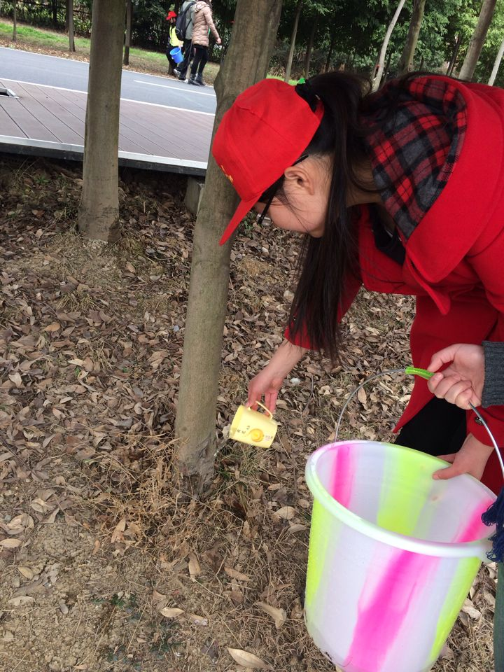
2014年3月12日星期三，B区团总支、学生会青年志愿者分会在植树节之际，开展本学期第一次志愿者活动。此次活动是本学期第一次活动，作为本学期的志愿活动的启动仪式。在此活动期间，各位志愿者用自己的双手诠释着属于植树节的意义。在活动当天开展各种绿化活动，其目的在于给我们美丽的校园增添一份绿色，传承着属于植树节的意义，激发人们对爱林造林的热情，提高同学们的环保意识。
2014年早上8：30植树节活动正式开始，在当天的植树节活动一共分为三个阶段，早上的8：30-9：30，中午的11：30-13：00，以及下午的16：30-18：30在早上8：30由青年志愿者分会的相关活动负责人，将志愿者以及所需要的相关劳动工具，带到由B区所负责的学校荷花池和后主干道一块，在志愿者集合完毕后，由活动负责人给自愿者们分配任务，志愿者们在早上的第一份任务就是给后面的绿化带做清洁，在这段时间内志愿者们用自己的双手清理掉了那些残留在各处的垃圾残物，给了植物一个安静的成长环境。在11：30-13：00这段时间内，志愿者们的主要工作就是给树苗们浇水，并帮助它们松土，让它们成长得更加茁壮。在16：30-18：30这个时间段志愿者们的主要工作就是给过往的行人进行讲解劝告，告诉他们爱护植物的意义。最后在志愿者们集体合照后，结束了本次绿化服务活动。
本次活动在志愿者们的笑脸中结束了，在这次活动中，借植树节之际不仅开启了本学期的志愿者活动，更极大程度上调动了志愿者们的积极性，志愿者们通过自己的双手诠释了志愿服务精神，给我们美丽的校园增添了一份绿色，同学们对植树节又有了新的认识，在这雷锋三月，那一抹抹绿色就是最好的诠释。

新鲜血液的注入
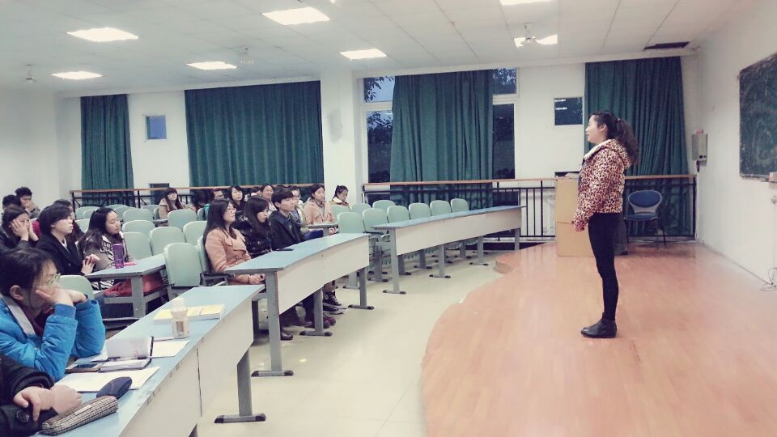
2014年3月13日晚，2013-2014-1学期C区团总支、学生会面试在1206教室成功召开。
此次面试C区团学各部门在分成三拨分别在三个时间段同时展开。7点10分各部门负责的正副部长到1206开会，7点半招新面试会正式开始。由于C区没有新生，报名人数较少，7点30—8点的面试由素质拓展分中心、勤工助学分中心、学术部同时展开，8点—8点30的面试由勤工部、学术部和办公室同时展开。各位面试的同学依次做完自我介绍，然后由各部门负责人依次提问以考核面试同学的各方面能力。
此次面试很成功。在面试过程中，涌现了许多有才能的同学。尽管面试过程中有些许的小紧张，但是大家都能克服紧张和不安感，自如的回答面试官的问题。有了这一批新鲜血液的加入，相信C区团总支、学生会的未来将更加光明！

认真务实，积极筹划
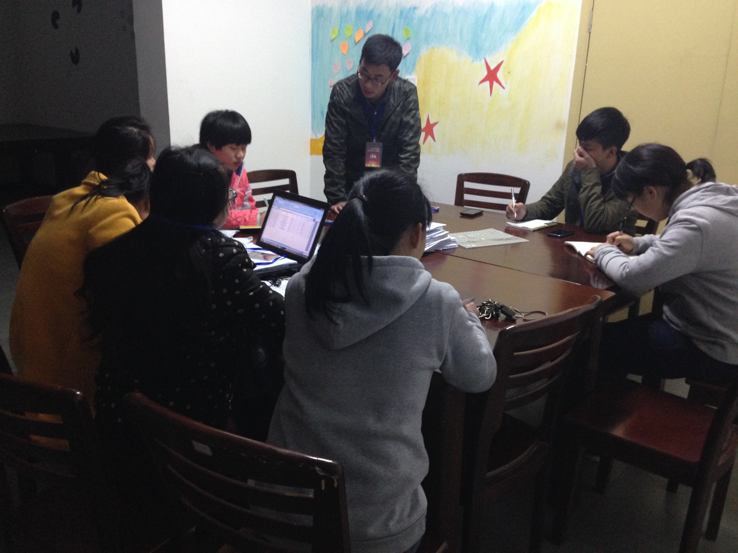
2014年3月10日,D区素质拓展分中心在C8-638召开了部门会议，就近期的工作进行了汇报总结。“天府好声音”海选赛将在第三周举行，D区素质拓展分中心的部分海选工作也将接近尾声。
在此次例会中， D区素质拓展分中心干事们对上旬工作作出了简要的总结，并排列出了下旬的工作计划。就近期D区“天府好声音”海选活动，全体干事会做到务实求真，认真完成工作任务，为“天府好声音”接下来中期和后期的工作打好基础。届时，关于本职工作，将会完成蒲公英志愿者的报名以及c8-638活动室的装饰工作，还会在第三周进行D区素质拓展分中心将的部门招新。另一方面，D区假期实践报告的收集工作已经完成，同时进行的还有审核工作，所有实践报告书于3月7日复审完毕，D区素质拓展分中心目前主要工作重心是片区假期实践报告交流会的筹备，现已完成了策划书，正在开展相关的宣传工作，同时也向各班优秀同学发出邀请。一切的精心准备都是为了让交流会变得更丰富，更有意义，D区假期实践报告交流会将在第四周举行，到时将会有D区各班优秀代表参与，D区素质拓展分中心也会认真对待此次活动，让每一位参与者都有收获。
转眼间三月已经进入了尾声，D区素质拓展分中心会秉承认真务实的态度对待三月下旬各项工作，积极配合学校的工作，服务于同学，并不断提升自己的能力，提高工作质量，在今后的工作中，D区素质拓展分中心将吸取以前的经验和教训，扎实的完成每一项工作任务。

E区团总支、学生会素质拓展活动
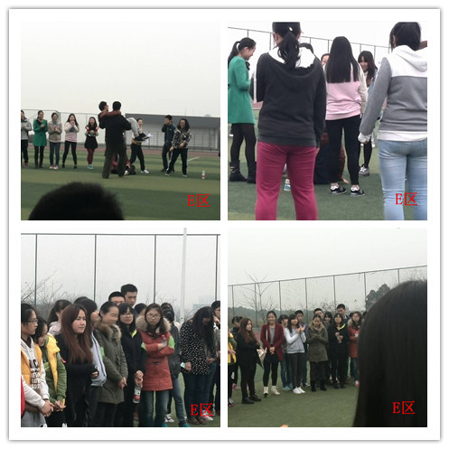
2014年3月16日，由西南财经大学天府学院E区团总支、学生会组织的素质拓展活动，在足球场正式举行。本次活动以促进各部门交流，培养团队精神为目的。
在本学期E区团总支、学生会正式完成招新工作后，E区团总支、学生会组织部就向E区团总支、学生会书记处、主席团提交了此次活动的方案。该方案无论是在时间、人员分配还是游戏环节上，都做了精心的安排。
3月16日，早上7点50分活动正式开始。大家能在周末早上准时到达足球场，充分体现了E区团总支、学生会的精神面貌。此次活动以小组为单位进行，每组20人，通关用时最少的小组获胜。每个小组都分工明确，有的组员负责解密闯关，有的负责侦查，其余的通过跑步兑换攻击卡或者防御卡。游戏中，很多干事围着足球场跑了很多圈，这充分展现出干事们不怕苦，不怕累的精神。在挥洒汗水的同时，大家都扬起了笑容，更浇灌出朵朵友谊之花。促进了部门之间的交流。其实在E区团总支、学生会的工作就像这场游戏，并不是每个人都可以参加到每一个闯关环节，但每一位干事都绝不是配角，都是这个团体必不可少的因素。因为如果没有兑换的攻击卡和防御卡，闯关活动是根本无法顺利进行的。所以，只有凝聚每一位干事的汗水，E区团总支、学生会才能做得更好。
此次活动，为E区团总支、学生会各部门搭建了一个桥梁，使部门之间有了更深刻的了解、更有效的交流。也让每一位干事强烈地感受到团队合作的重要性。

【天府论坛】

自然历史、文明进程与灾变
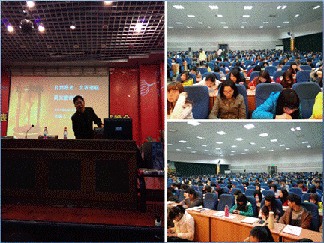
3月25日19时30分，今夜的天府微风习习，虽然天公不作美，微微的细雨丝丝落下，但这并没有阻挡我们对科学的热爱、对未知实物的好奇心。虽然离学术报告开始还有一会，但是学术报告厅外早已站满了前来听报告的同学。来自南京大学的教授、博士生导师、国家级教学名师徐士进教授走进美丽的天府学院，为我院的同学讲授了一场颇具“历史意义”的学术报告。
在学术报告开始前，徐教授先为大家阐述了地球在宇宙当中的“份量”、太阳系的形成以及其组成，简单的讲解了一下即将涉及的概念。
一、宇宙大爆炸——万物起源
根据大爆炸的观点，现在分布在广袤的宇宙空间里的物质是在大爆炸后的演化过程中形成的。在宇宙开始的最早阶段，温度极高，只有过热的等离子体，原子是不存在的，因为热噪声阻止电子与原子核结合。随后，当等离子体冷却后，电子便开始围绕原子核旋转并出现原子气体。这时，星系在等离子体中凝结起来，星球则在星系中凝结起来。随着进一步的冷却，各种原子形成分子。再进一步的冷却又形成了复杂的分子，使物质从气态转变成液态，然后进一步转变成我们所熟悉的固态结晶体。就这样，宇宙由无序逐渐变得有序，就这样宇宙大爆炸形成了组成我们师姐的种种元素，也为地球的形成奠定了基础。
二、恒星灾难——宇宙物质转变、重元素的合成
接下来，徐教授为我们讲述了恒星的形成和演化，让我们了解了恒星的形成过程以及恒星最终的“归宿”。还让我们知道了宇宙中有近100种化学元素，实际上只有其中的10种（氢，氮，氧，硅，铁，镁，碳，钠，钾，磷）起重要作用。这些元素的各种各样的组合构成了大大小小的分子，晶体……，构成了整个宇宙化学基础的化合物。这些化合物的种类决定了它们的化合方式和结构，而不是组成化合物的化学元素。
化学元素天然丰度与根据化学元素原子序数实测丰度的关系曲线是研究自然物质和解释地球起源的出发点。我们虽然知道我们生活在一个由元素组成的世界里，但问其来因我们未必能回答的出来，通过徐教授的讲解，我们也解开了心中的疑问，并且知道了地球能在太阳系稳定存在的原因。元素周期表由门捷列夫在1869年设计，根据宇宙大爆炸理论，科学家们根据元素的性质，将元素分为亲气和亲水元素、亲硫元素、亲铁元素以及亲石元素。
三、7亿年前的雪球事件
在7亿7千万年以前，一大块陆地分解成小块陆地，分散在赤道附近。从前四周都是陆地的地区如今离海洋水源更近了。日益增加的降雨将更多的具吸热性的二氧化碳冲洗出空气，更快地腐蚀陆地岩石。结果全球温度下降，极地海洋形成大块浮冰。白色的冰反射的太阳能多于较暗淡的海水，从而使温度更低。这种反馈循环引发了一场不可停止的冷却效应，它将在一千年内使地球被冰雪掩盖。在失控的冰冻状态开始后不久，全球的平均温度降至零下50摄氏度。结冰海洋中冰块的平均厚度超过1公里，只有从地球内部缓慢散发出来的热量抑制着继续冻结。大多数肉眼看不见的海洋生物死亡，但仍有一些生物因为生活在火山温泉附近而保住了性命。寒冷干燥的空气阻碍了陆地冰川的生长，形成了巨大的沙漠。由于没有降雨，从火山喷射出的二氧化碳没有移出大气。随着二氧化碳的积累，地球变暖，海洋冰块慢慢变薄。因为火山的喷发释放了大量的二氧化碳，所以在火山活动进行了1千万年后，大气中二氧化碳的浓度增加了1千倍。不断发生的温室变暖效应把赤道处的温度拉升到融点。随着地球继续变暖，赤道附近海水升华产生水气，在海拔更高的地方重新冻结，成为陆地冰川的一部分。最后在热带地区形成的未冰冻的水吸收更多的太阳能，开始使全球温度有更快的增加。现在地质学家仍能在很多地方发现雪球地球存在的痕迹。在地球上所有动物都是由最初的真核生物转变而来，真核生物出现于大约20亿年以前，其细胞有一个被膜包围的核。到第一个雪球地球阶段时，（此时已是首批真核生物出现之后10亿年了），真核生物的进化也未超出单细胞原生动物和纤维状海藻。但是，尽管极端的气候可能“切断”真核生物树，曾生活于地球上的11种门类的动物仍然都在最后一个雪球地球事件末的狭窄时间窗口中出现了。
四、小行星撞击——恐龙灭绝与哺乳动物的兴起
我们都知道地球以前是恐龙的地盘，但最终恐龙却灭绝了，其原因是什么呢？——距今约6500万年前，一颗巨大的小行星或彗星从天而降，并以大于10千米每秒的速度撞击地球。这次撞击释放出的巨大能量引起了一连串可怕的环境灾难，包括风暴、海啸、寒冷黑暗、温室效应、酸雨和火灾。当世界重新恢复平静时，一半的植物群和动物群都已绝灭，其中包括白垩纪时期最高的统治者——恐龙。徐教授为我们讲述了一个很”恐怖”的故事，以至于我们好久都没有缓过神来。
五、“裂谷东边的故事”—人类的起源
人类是怎么形成的，我们的祖先在哪里居住，我们的祖先来自何方。1978年，在坦桑尼亚北部拉依托里地区发现了一连串的古人类足迹。经过考证，这是距今370万年前一大一小两个类人猿无意中走过松软的火山灰后留下的。在大裂谷两边的植被和气候有着显著的不同:西部的潮湿森林在东部消失了成为草地。反映了距今近百万年前出现的这种生态上的差别,黑猩猩仅仅分布在西部,而人科成员的化石仅发现于东部。
六、3500年前的一次火山爆发
公元前1500年圣多里尼火山爆发毁灭了迈诺斯文明，板块构造作用吞没了阿特兰梯斯。地质学家和历史学家共同证明，古希腊的文明是3400年前的一个夏日，从爱琴海一次火山爆发的烈焰与灰烬中诞生出来的。地质学家和历史学家共同证明，迈诺斯文明毁灭的原因是圣多里尼火山爆发。火山的爆发摧毁了圣多里尼火山岛，落下的大量火山灰盖满了克里特岛的肥沃山谷，毁坏了农作物和农田，几乎整个迈诺斯民族就此灭亡了。
劫后余生的迈诺斯人寥寥无几，生还者逃到克里特岛西部，从那里渡海北上，到达希腊沿海的迈西尼。希腊受到海啸袭击，因当时吹的是西北风，所以逃过了火山灰降落的灾难。
七、气候变化与文明社会的兴衰—农业起源与王朝更替
一万五千年前大冰河时代结束，地表温度上升，人类进入漫长的夏天：最大的天灾发生在公元前5600年，当时地中海海面暴涨，大水冲进古黑海盆地，冰床崩解加快了海水上升的速度，洪水泛滥引致北方民族南下到北非和中东，此亦即圣经中“挪亚方舟”的相对应真实历史中的气候背景。在明朝万历年间甚至还出现江南一带“夏六月夜雪”的极端异常冷夏。降雪现象出现在北纬20度的海南琼山县。小冰期期间，华东南的柑橘、竹类等经济作物受到严重摧残。江南一带的双季稻农业也受到抑制。东北地区，作物生长季节比现代短30天。该时期的群发性干旱灾害导致经常性的“赤野千里”，颗粒无收的荒年。
徐教授从七个方面为我们讲述了地球的自然历史和文明进程，极大的拓宽了我们的知识面，让我们更加了解自己的“母亲”，更加了解人类演变的历史。

儒家的道家精神
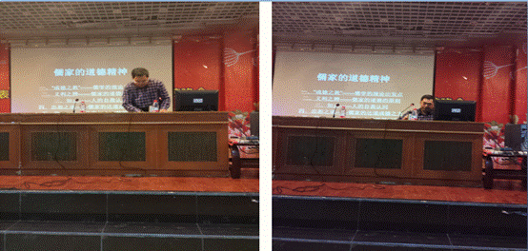
3月18日晚7时30分，天府的夜幕春意盎然，枫叶般的晚霞装点了若隐若现的天际，我院在和煦的春风中迎来了本学期的第一场学术报告。来自北京师范大学的教授、博士生导师、易学名家金景芳教授名徒、当代大儒马一孚再传弟子、中国哲学史学科带头人李景林教授莅临我院，为同学们带来一场别开生面的讲授。
在此次讲授开始之前，李景林教授将中西方文化做了一个对比。李教授说，西方文化的价值核心以及超越的价值本源是宗教；而中国文化的价值本源是儒家的一套学说。中国文化的价值本源为什么是儒家学说呢？中国传统学问的分类方法和西方的是不一样的，中国的传统文化也有哲学的成分。而哲学又是一门很个性化的学问，哲学是不同层次、体现个性化的学问，如黑格尔、老子、孔子等，没有一般性的哲学。因此哲学的本意具有个性化，又讲究普遍性，即通过个性化表现出普遍性。那么，中国哲学、儒家儒学的个性化的特征是什么呢？——教化。儒家的教化多侧重于道德的教化，因而，同学们有必要了解儒家的道德精神。
一、“成德之教”——儒学的理论出发点
其核心是成就德性、成就人格，一个人要想有个性首先得要有德性。儒家所讲的“学”，首先就是德性的修养。比如《论语·学而》：“子曰：弟子入则孝，出则弟，谨而信，汎爱众，而亲仁。行有余力，则以文学。”、“子夏曰：贤贤易色；事父母，能竭其力，事君，能致其身；与朋友交，言而有信。虽曰未学，吾必谓之学矣。”这几句话就体现出了古人注重家庭教育以及德性教育，也体现出了上述所说的“成德之教”。李教授指出，再多的文化如果没有“德”就之谓“文化垃圾”。且儒家所说的人格成就并不是单纯的停留在一般现象，它有超越的基础，即达到天人合一。这句话听起来虽然难懂，但孔子却在《论语·宪问》中说到：“不怨天，不尤人，下学而上达，知我者其天乎！”其中“下学”指功利，“上达”指天人合一。因而简之称“下学上达”。李教授说，“天人合一”在每个人心中都有根，一转念就将其掩盖掉了，要找回本心，就需要修养、不丢失，在现实生活中表现出本心，即天人合一的境界。但真正达到德行的完成，就要以形而上学为基础。对于这种境界的达成，庄子也曾这样说到：“振于无意，故寓诸无竟。”有人说中国文化没有宗教的观念，而赵启正先生告诉我们，西方人的信仰是宗教，中国人的信仰不是宗教，是文化。儒学作为一种文化，就成了李景林教授为同学们教授的理论出发点。
二、义利之辨——儒家的道德原则
李景林教授说，儒家的最高道德原则就是义。对于这句话的理解，《论语·里仁》给出了诠释。子曰：“君子喻于义，小人喻于利。”这就是后人所讲的义利之辨。而义利之辨又是儒家共同认定的原则。李教授说，伪君子好过真小人，这句话旨在说明社会的价值体系和道德存在的稳定，因为大家不敢明目张胆的去做不好的事情。如果社会中大家都标榜要做真小人，就说明社会已经变得是非不分了，那么其价值体系也崩溃了。《孟子·梁惠王上》曾写到：“孟子见梁惠王。王曰：叟不远千里而来，亦将有以利吾国乎？”孟子对曰：“王何必曰利，亦有仁义而已矣。王曰何以利吾国，大夫曰何以利吾家，士庶人曰何以利吾身。上下交征利，而国危矣！……苟为后义而先利，不夺不魇。”了解这则故事的人都知道孟子提倡以仁义作为治理一个国家的最高点而不是利，通过这则古语，李景林教授为同学们诠释了儒家的“义利之辨”。又如形而上学谓之道，形而下学谓之气，形而上学超越有形事物，在任何时代都不可能得到完全实现，因为人是偶然性存在，因而人会犯错误，就因为这样社会需要一个德善的价值作为论理共同体存在的最高原则和理念，它的存在才能得到实践。人不是神，会犯错误，因此我们不能因为某些事情而否定它的最高价值理念；另一个方面，中国当前社会之所以诚信缺失恰恰是因为我们割断传统，把道德教育意识形态化，而道德教育本身以真理作为基础。因而道德教育和意识形态分则两立、合则两叉。李教授说，将人的功利之心包含在道德原则之中是儒家的最高道德原则，而又以功利为基础以道德为原则将之升华。总而言之在儒家看来一个社会论理共同体一定要“义”为最高原则而不能以“利”为最高原则。
三、知止——人的自我认同
李景林教授解释到，“知止”是中国哲学里最重要的观念之一。“知止”的观念就是指个人行为要有根有据并且和个人以及文化认同有密切的关系，其中所讲的“认同”是指在个体的我在不同层次的共载体里，认出并且实现我，在这样的认同过程中，是个体普遍化的过程。在个体普遍化的过程中转变了自我的存在，这样人的真实的自我才能得到实现。李教授说对于“知止”，《礼记·大学》这样写到：“大学之道，在明明德，在亲民，在止于至善。知止而后有定，定而后能静，静而后能安，安而后能虑，虑而后能得。物有本末，事有始终。知所先后，则近道矣。”这里的“知止”也是将善作为最高道德标准。
我们人生活在社会中，不是单面的存在，在社会伦理生活中我们是各种各样动态的伦理关系网络里的一个中心点， 因此就需要我们在社会的接人待物、为人处事等方面做合乎自己身份的事，所谓的一个人“知止”就是要分清自我角色，了解自我使命，培养德性，建立起自己个体存在的一贯之道。
四、忠恕之道——儒家的达道成德之方
李教授指出，“忠”指内心沉净；“恕”指推己及人，因而儒家“道”的实现要靠“忠恕之道”，也是儒家达到成德的方法和途径。所谓“忠恕之道”也可指道德的实践，也可用孔子在《论语·颜渊》中所说的话来阐释：“仲弓问仁。子曰：出门如见大宾，使民如承大祭。己所不欲，勿施于人。在邦无怨，在家无怨。”这句话体现了我们应该从自我出发，最后达到人体内外一体相通，因而也就达到了“仁”的境界。表现出来的就是“仁德”。所以“忠恕之道”一定是“己所不欲，勿施于人”。根据人自我特点去成就它，而非强加其意志。
五、独——人格教养与个体化的实现
人格教养即实现人的个性，一个人的存在在个体性和普遍性这两个方面是统一不可分的。《荀子·不苟》就有这样一句话：“善之为道者，不诚则不独，不独则不形。”从“独”说明了个体化的存在。黑格尔曾经专门讲到教化：“教化就是一个个体，能够在个性化的过程里面成为一个具有本质的存在。”因此从这个意义上来讲，一个人的存在是普遍性和个体性的内在统一，普遍性和个体性如果抽离了对方，那么它就是一种不真实的一种理论的抽象，所以儒家讲人的教化及教养就特别强调人的自我认同对个体存在奠基的意义。也可以用杜维明说的一句来概括，即自我转化。李教授说只有这样的人才能做到特立独行，成为一个独立的个体。
感谢李教授通过以上五个方面对儒家精神、道德伦理的修养为同学们做了一个简要说明。李教授指出，对于当代社会，近几十年来，道德教育成效之所以不大，是因为意识形态将之割断了。对于十几亿中华儿女来说，我们更应该成为一个有教养的人，从而推进中华民族的发展，使我们的民族成为一个有教养的民族。

【其他方面】

学生各部门期初工作安排
办公室：
一、3月17日19：30至20：30收取借教室单子，并于3月18、19日找相关负责老师签字，落实借教室情况。帮助各部门、组织及时安排相应活动，确保各种活动按时进行。
二、3月17日收取团委、院学生会各部门的通讯录、空闲时间表、人员调动名单，并制作出团委、院学生会办公室的通讯录和空闲时间表。为团委、院学生会的工作安排提供便利，保证各项活动有序、正常进行。
三、3月20日对团委、院学生会各部门上交的文字资料进行修改，并及时反馈。团委、院学生会办公室各成员尽自己的职责，使各部门的文字资料规范化，也有利于了解各部门的日常工作。
四、3月20日团委、院学生会办公室组织召开团委、院学生会第一次全体例会，并组织签到，进行会议主持，做会议记录等一系列工作。保证团委、院学生会第一次全体例会得以顺利进行。
五、3月24日19：30至20：30收取借教室单子，并于3月25、26日找相关负责老师签字，落实借教室情况。帮助各部门、组织及时安排相应活动，确保各种活动按时进行。
六、3月24日团委、院学生会办公室组织召开了全院办公室第一次全体例会，并组织签到，进行会议主持，做会议记录等一系列工作。团委、院学生会办公室借此次会议了解各片区团总支、学生会的工作情况，并加强了团委、院学生会办公室与各片区团总支、学生会办公室的交流。
七、3月27日对团委、院学生会各部门上交的文字资料进行修改，并及时反馈。团委、院学生会办公室各成员尽自己的职责，使各部门的文字资料规范化，也有利于了解各部门的日常工作。
八、3月27日进行了修改数据简报的培训活动。使各位干事的文字资料修改能力有所提高，文字资料更加规范化。
组织部：
一、3月13日，团委组织部于16:00在济民楼大厅开展了团员档案转接工作。在工作中大家表现出极大的工作热情，也充分展现了团队合作能力。
二、3月14日，团委组织部于16:00在济民楼103办公室召开了会议，会议上确定了团组织生活会和五四晚会的挂网通知。
三、3月16日，团委组织部于19:30在济民楼103办公室召开了本周内部例会，对本周的重点工作进行了安排。
四、3月17日，团委组织部于16:00在济民楼大厅开展了团员档案转接工作。大家以认真负责的态度做好每一件小事，充分展现了大家的责任心。
五、3月18日，团委组织部于14:30在济民楼大厅继续开展未完成的团员档案转接工作。
六、3月18日，团委组织部于19:30在济民楼103办公室开展了本学期第一次人才培养工作。通过这次公文写作培训，发现了部门成员的缺点，并针对部门成员之间的不足开了一个小型的内部交流会议。
七、3月19日，团委组织部于19:30在济民楼大厅召开了本学期第一次片区部长会议。会议上对各片区团组织生活会的工作进行了介绍与安排，也确定了各片区的人事调动情况，并听取了各片区本学期的工作计划。
八、3月20日,团委组织部于晚19:30在实验楼110参加本学期团委、院学生会第一次全体例会。在本次会议中各部门负责人介绍了各部门本学期工作计划，明确了团委组织部的工作重心，确保了工作的开展。
九、3月21日，团委组织部于10:00在济民楼103办公室召开了会议。会议上大家共同完成了关于五四晚会策划书的编写。为五四晚会的开展奠定了基础。
十、3月23日，团委组织部于晚20：00在济民楼103办公室召开了本周内部会议，会议上对本周重点工作进行了安排，确保本周工作的顺利开展。
十一、3月24日，团委组织部于晚20：00在2105教室召开了本学期全院组织部第一次例会。在本次会议中各片区组织部负责人进行了工作总结，反思了工作中的不足之处，为今后工作提供了借鉴
科技实践部：
一、3月17日晚7点30分，团委科技实践部在济民楼办公室112组织了2013-2014-2学期学生企业注册，共有14家学生企业进行了注册，在注册过后他们将开展本学期业务。
二、3月19日晚7点30分，团委科技实践部在实验楼201组织了本学期学生企业见面会，各个学生企业就各自的企业文化进行了简短的介绍，见面会增进了各个学企间的了解。
三、3月20日晚7点30分，团委科技实践部参加了在实验楼110进行的2013-2014-2学期团委院学生会第一次全体例会，会议中各部门就本学期的工作进行了简单的介绍，加强了各部门间工作的了解。
四、3月20日晚7点30分，团委科技实践部在济民楼办公室112组织了假期义工答辩申诉，对未通过假期义工答辩初审的同学进行深入了解，最终确定了假期义工人员名单。
五、3月24日团委科技实践部对全院的违规商业行为进行检查，有力地规范了我院的商业行为。
六、3月25日在济民楼112办公室进行了青年志愿者组织注册申请资料的收取，为今后志愿者活动的开展及志愿者组织的管理提供了便利。
七、3月27日在商业区组织了全院学生企业招新工作。进一步促进了学生企业的发展。
宣传新闻中心:
一、2014年3月20日星期四晚上7点，团委宣传新闻中心与COB社团合作，在2103教室进行了一场有关“Photo shop”以及“Pr”(视频编辑软件）技术的讲解，。通过此次讲解，不仅加强了团委宣传新闻中心与社团之间的联系，更使得爱好相关技术的同学们对此类技术有了更深的了解，相互之间得到了交流。
二、2014年3月20日星期四晚上7点30分，团委宣传新闻中心全体成员及各兄弟部门成员在实验楼110参加了本学期团委、院学生会第一次全体例会。各部门新、老成员准时到场进行了签到。此次会议使团委宣传新闻中心的新老干事与各兄弟部门之间得到了充分的交流，让大家对各部门的工作有了一定的认识，对未来工作开展十分有益。
三、2013年3月24日晚上六点四十分，全院宣传新闻中心片区主任会议在济民楼104办公室展开。通过此次会议，团委宣传新闻中心部署了本学期基本工作，重申了工作流程及制度，相信本学期团委宣传新闻中心定会加强内建，在沟通交流中进步，在实干创新中迎来崭新明星。
四、2013年3月25日晚上七点三十分，团委宣传新闻中心院刊部培训会在2101举行。这次培训向新干事普及了IEBOOK的基本使用方法，并进行了排版基础练习。通过此次培训，培养了新老干事的工作素养，提升了院刊部的工作质量。
广播电台：
一、3月16日，团委广播电台于15:00-17:00在济民楼105办公室完成了管理层工作会议，对日常值班流程进行修改。对本学期人员安排进行部署。准备第一次全体例会。
二、3月17日，团委广播电台于19:30-21:00在1204完成了新学期试用期第一次例会，新老成员进行见面，布置本学期工作。打造天府主流传媒形象，积极配合学校各项工作。
三、3月18日，团委广播电台开始对天府好声音进行跟踪报道宣传，丰富我院同学课余生活，提升我台传媒实力。
四、3月20日，团委广播电台于19:30-21:00在实验楼110完成了新学期试团委、院学生会第一次例会，积极配合团委、院学生会工作。打造天府上空最美丽的声音。
五、3月23日，团委广播电台管理层20:00-21:30在济民楼召开播音总结会议，总结播音中出现的问题。有利于提高今后的播音工作。
六、3月25日、27日，团委广播电台对天府好声音进行跟踪报道。树立了天府主流传媒形象，丰富了我院同学课余生活，提升了我台传媒实力。
七、3月26日，团委广播电台在2304教室，对试用期编导进行CE软件培训。此次培训提高了干事们软件的熟悉程度，为今后工作的顺利开展发挥了积极的作用。
八、3月27日，团委广播电台19：30-21:00在实验楼111播音室，对试用期主播进行《新闻十分》培训。有利于提高播音员的播音水平。
社团联合会：
一、3月17日召开社长大会，表彰十佳社团，宣讲招新注意事项，对招新位置进行抽签安排。这些工作将促进社团的良性发展，同时规范社团招新，使其能更高效，有序。
二、3月18日19日20日开始社团招新，安排社联人员对于招新秩序的维护，保证社团招新工作的有序进行。
三、3月20日与邓洁老师交流社团指导老师交流会的具体流程，为下周召开的交流会定下主调，确保交流会的有序进行。
四、3月24日参加团委、院学生会第一次部长会议，在会议上讨论了各个部门之间联系和内建等问题。本次会议明确下一阶段的工作方向和上一阶段工作中存在的问题，为接下来的工作打下了坚实的基础。
五、3月26日晚参加邓洁老师的主席团会议，讨论社团指导老师交流会的具体事项安排，确保交流会有条不紊的开展。
勤工助学中心：
一、3月16日定期召开团委勤工助学中心内部例会，进行部门内部建设，交流工作，并完善了部门制度，使得工作流程更加紧密完整，有利于今后工作的开展。
二、3月17日整理国家奖学金资料并通知国家奖学金获奖同学补交资料，整理资料等相关工作必须严谨认真有耐心。
三、3月18日发布了绵阳万达影城长虹店兼职招聘消息，秉承了为贫困生服务的原则，加强与校外企业的合作，争取日后为我院学生提供更多的兼职岗位。
四、3月18日与园艺山会议中心负责人集元通小区兼职招聘的谭老师交流兼职事宜；上传本学期校外岗位链接名单。争取为我院同学提供更多兼职工作。
五、3月20日参加团委、院学生会本学期第一次全体例会。与其他部门交流本学期工作，互相帮助，共同进步。
六、3月25日发布了园艺山会议中心长期兼职招聘、麦当劳长期兼职招聘、肯德基长期兼职招聘信息。秉承了为贫困生服务的原则，加强与校外企业的合作，争取日后为我院学生提供更多的兼职岗位。
七、3月25日收集后勤3月份工资表并汇总。有利于今后文字资料的整理。
八、3月26日整理国家奖学金资料并通知国家奖学金获奖同学补交资料。为全院获得奖学金的同学提供了积极的帮助。
九、3月26日召开勤工助学中心片区部长会议。商讨了与片区加强交流的相关事宜。为日后开展工作奠定了坚实的基础。
素质拓展中心：
一、3月16日团委素质拓展中心召开内部例会，大家共同商讨第一次沙龙策划书，以确保蒲公英成长中心第一次沙龙顺利开展。
二、3月17日上交蒲公英成长中心第一次沙龙策划书，完成了活动申请表的审核，以便借到活动需要的场所，保证此次活动如期，顺利进行。
三、职业发展部购进部门内训教材，为内部训练提供资料，让内部人员的学习、复习有凭证，大大提高了内训质量，也提升了工作人员的专业知识素养。
四、3月20日，团委素质拓展中心开展第一次沙龙，培训心灵使者、心理委员及全院素质拓展中心干部，使其具有较高的心理素质，具备基本的心理学知识，同时也加强了部门干事，心理委员，心灵使者之间的联系。
五、3月20日召开了全院团学例会，对前期工作做了总结，提出了一些不足之处，同时通知了下一阶段的工作内容,以便后期工作更加完善、有序地进行。
六、3月23日，团委素质拓展中心心理部对“蒲公英学生成长中心第一次沙龙”活动的后期资料进行了整理和进一步分析，在分析中获得经验，以此推动以后“蒲公英学生成长中心”活动的开展。
七、3月24日，召开了各片区素质拓展分中心部长大会。加强了与片区之间的联系，各片区部长也了解了本期主要工作，推进了下一步的工作安排与开展。
八、3月26日至3月27日，团委素质拓展中心参加了B、D、E区假期实践报告交流会。通过本次交流会，让片区同学了解了假期实践活动的意义，提高了更多的同学参与假期社会实践活动的积极性。同时参加各片区交流会也为四月中旬院假期实践报告交流会的顺利开展做好相应的准备工作。
九、3月23日至3月25日，团委素质拓展中心对班级实践分享会新闻稿定稿，通过广播新闻稿让全院同学了解了各班假期实践分享会的情况，同时也对实践活动起到了一定的宣传作用，促使更多的同学参加到实践活动中去。
学术部：
一、3月16日召开了院学生会学术部第二次内部例会，对本学期工作进行了安排和分配，新老干事进一步沟通交流，部门氛围融洽。
二、3月17号召开了本学期学术部第一次部长会议，规划本学期部门工作，并对工作作出相应要求，以便本学期院区学术部在工作上进行有效合作，进而使本学期工作顺利开展，。
三、3月18日组织开展了一场学术报告——《儒家的道德精神》,这次报告让我们深知儒家文化的的强大影响力到今天仍发挥着巨大的力量，儒家的道德精神更是深深影响着我们的生活。整场报告秩序井然，同学们积极性高，学术氛围良好。
四、3月18日进行了计算机二级准考证的收发工作，干事们积极性高，各片区进行了有序合作。
五、3月20日参加了团委、院学生会第一次全体例会，各部门对本学期工作进行了总结和展望，也促进了各部门之间的交流。
六、3月24日参加了团委、院学生会第一次部长例会，新老部长进一步沟通交流，对前期工作进行总结并对后期工作进行规划，以便各兄弟部门相互了解，方便工作。
七、3月24日晚召开院学生会学术部与各片区学术部的内部会议，安排了本周学术报告值班人员的相关工作，让干事们熟悉工作流程，以便学术报告顺利开展。
八、3月25日组织开展了一场学术报告——《自然历史，文明进程与演变》，整场报告秩序井然，同学们积极性高，学术氛围良好。这次报告让我们了解到有关全球气候变化和地球科学方面的新知识。
文艺部：
一、3月6日至3月7日进行本学期部门的招新工作，经过初试和复试，院学生会文艺部共招进新干事5人。有利于院学生会文艺部新学期展现新面貌及相应工作的继续开展。
二、3月16日召开全院文艺部部长会议，总结上学期的工作经验，对本学期的相关工作与各片区负责人进行沟通与交流，。有利于全院文艺部获得更长远的发展。
三、3月20日参加团委、院学生会第一次全体会议，文艺部积极协调帮助其他部门开展工作，保证团委、院学生会第一次全体例会顺利开展。
四、将本学期关于《共青团精品活动建设、评定制度》的意见采集工作的相关安排告知各片区文艺部部长，并征求各片区意见，为今后的工作做好基础。
五、参加2013-2014-2第一次团委、院学生部长及副部长会议，向兄弟部门及书记处、主席团汇报了院学生会文艺部近两周存在的工作问题和本学期工作内容，听取了书记处、主席团的建议及要求，有利于改进院学生会文艺部的工作，让院学生会文艺部获得更好地发展。
六、筹备并进行了全院文艺系统第一次见面大会，增进了各片区兄弟部门的感情，为这学期工作的开展做了铺垫。
七、对第五周的全院文艺部素质拓展活动进行了工作的分工，前期策划及采购安排，为活动的顺利进行了相应准备。
体育部：
一、周日部门例会，进行了内部建设，讨论运动会以及体育文化节的相关的事宜。保证了文化节的顺利开展。
二、3月16日国旗班开展了夜巡逻行动，严查不文明行为。促进了文明校园的建设。
三、3月18日进行会议讨论，讨论关于体育文化节的策划问题。为运动会的顺利开展打下了基础。
四、3月20日晚上举行团委、院学生会全体会议。各部门对上学期工作做出了总结，同时对本学期工作进行展望，为把团委、院学生会建设的更加美好而奋斗。
五、周日部门例会，完善内部工作。讨论了运动会、国旗班训练以及体育文化节的相关事宜。有利于运动会的顺利开展。
六、3月25日进行了第一次全院例会，晏华英老师参与并讲话，各片区体育部就未来的工作规划进行阐述，并总结之前的工作。为院学生会体育部今后的工作确立了明确的目标。
外联部：
一、3月16日，在济民楼107办公室召开部门例会。会议汇报了本周全院外联工作进展，布置了下周工作安排。会议让各位同事及时了解最新工作情况，有利于部门工作效率的提高，增强部门凝聚力。
二、3月19日，在济民楼107办公室召开全院外联部部长会议，各片区及外联部负责人汇报了本部门招新情况及工作的开展情况。部长会议加强了院级与片区间的沟通与交流，有利于下一阶段全院外联工作的协调开展。
三、3月20日，在实验楼110参加团委、院学生会第一次例会。大会增进了各部门之间的交流，有利于日后工作上的合作，有利于提高工作效率，并进一加强了团委、院学生会的内部建设和发展。
四、3月22日，院学生会外联部举行工作交流活动，此活动有利于部门成员间的相互联系，增强部门团结与凝聚力。
五、3月23日，在济民楼107召开部门例会，会议主要分配了第一次全院外联部期初会议的人员负责名单以及会议流程，有利于会议的顺利召开，提高部门的工作效率。
六、3月25日，在济民楼107进行各片区考评工作，有利于提高各片区的工作积极性，增强各片区工作积极性。
七、3月26日，在2106教室进行全院外联部会议，有利于各片区间的相互了解，并且加强了院学生会外联部与各片区外联部的工作交流，增强了全院外联部的凝聚力，为日后各项工作的开展奠定良好的基础。
宿管部：
一、3月16日,进行院学生会宿管部例会，强调了部门本周工作，会后进行了“校园文明纠察队”排班工作，开启了本学期我院的校园文明建设工作。
二、3月16日，召开了“片区部长会议”，对本学期院学生会宿管部工作有了一个系统的掌握，，有了一个完美的开端。
三、3月18日，召开了“全院宿管大会”，对本学期的工作做了系统性的分享，对相应人事变动做了讲解，对日后的全院工作开展起了很大的促进作用。
四、3月19日，进行了本期的“校园文明纠察队见面大会”，对校纠队工作的相关问题做了系统阐述。促使校纠队的工作能够顺利的开展。
五、3月20日，参加了本期“团委、院学生会第一次全体例会”，会上悉心听取了各兄弟部门的工作计划，同时也做了院学生会宿管部的工作讲解，使团学工作有一个好的开端，为以后的工作做好了铺垫。
六、食品卫生安全方面，后门公示栏的费用申请已经做好，下周将制作完成，投入使用。
七、加强院学生会宿管部内部建设工作，与各片区宿管的亲密关系，确保宿管部常规工作出色无误的完成。
八、3月23日,进行院学生会宿管部例会，对上周工作进行总结安排，会上为了加强违章电器工作的效率，重点讨论了检查的改革工作，最后达成共识，为我院校园寝室的安全问题做出了保障！
九、3月24日，参加了本学期“团委、院学生会第一次部长会议”，会上就各兄弟部门的工作有了全面的了解，同时，对本学期的团学工作，做出了计划与展望。并对日后的团委、院学生会的发展做了一定的创新性建议，对团委、院学生会整体的发展有良好的作用。
十、3月25日晚，就“寝室楼栋委员会”的组建工作，进行了讨论，此项工作将在四月全面展开，将对于我院的寝室楼栋管理有一个质的飞越与提升。
十一、3月27日，商讨了夜巡队工作与科技实践部有关违规商业行为监督的工作。最后达成共识。该合作工作将会更加强化我院违规商业行为的监督力度，为校园的和谐治安起到一定的作用。
十二、食品卫生安全方面，后门公示栏的更新工作已进入制作阶段，下周将投入使用。
十三、加强院学生会宿管部的内部建设工作，与各片区宿管的亲密关系，确保宿管部常规工作出色无误的完成。

